中２数学　チェックテスト　確率①

　／８

名前 (　　　　　　　　　　　　　　)

１．赤玉2個、白玉4個、青玉12個、黒玉6個が入った袋の中から玉を1個取り出すとき、次の確率を求めなさい。【1点×4】

① 赤玉を取り出す確率　　　　　　　　　　　　　 ② 青玉を取り出す確率

③ 赤玉または黒玉を取り出す確率　　　　　　　　 ④ 玉に色が付いている確率

２．３，６，７，９ の４枚のカードがあります。この４枚のカードをよくきって、続けて２枚取り出し、取り出した順に左から右に並べて２けたの整数をつくります。このとき、次の問いに答えなさい。

① できる整数は、全部で何通りありますか。

通り

② できる整数が、奇数になるのは何通りありますか。

通り

３．A，B，C，D，Eの５人がいます。このとき、次の問いに答えなさい。

① この５人から２人の委員を選ぶとき、その選び方は何通りありますか。

通り

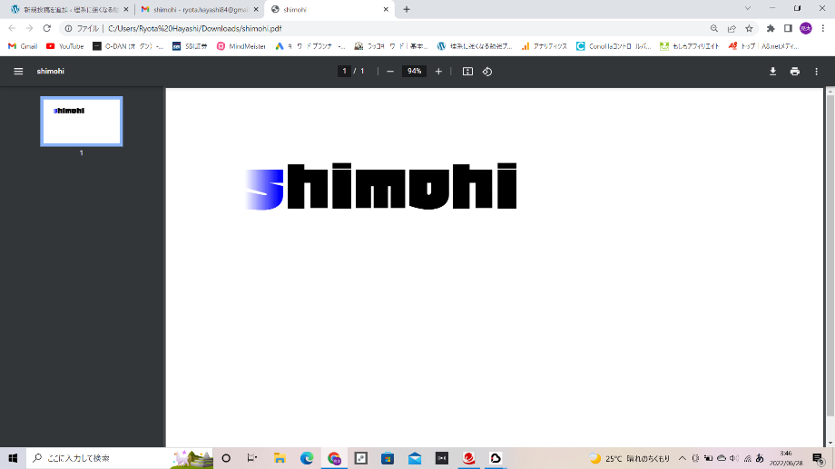② この５人から委員長と副委員長をそれぞれ１人ずつ選ぶとき、その選び方は何通りありますか。

通り